神奈川県教育カウンセラー協会 ２０１２年度の事業のご案内

皆さまにおかれましては、ますますご清祥のことと存じます。
神奈川県教育カウンセラー協会では、教育カウンセリングの実践者が互いに支えあい、学びのネットワークを拡げる場として今年度もさまざまな企画を行います。
相互に実践を持ち寄り、深めあいをねらいとしています。会員でない方も参加できます。是非職場やご友人にもお声をおかけいただきご参加ください。
例会については講師、内容、会場 等が変わる事があります。ホームページにて確認の上ご参加ください。
１ テーマ、日程、会場等
 | 日程・時間 テーマ 【会 場】
第１回例会 | ６月 ９日（土）13:30～16:30 【湘南ＮＤビル 藤沢産業センター（確定）】  不登校対応エンカウンター 講師 川端 久詩
養 成 講 座 【湘南ＮＤビル 藤沢産業センター（確定）】
第１日目 | ８月３日（金）9:00～17:00  午前 構成的グループ・エンカウンター  講師 明治大学教授 諸富 祥彦
第１日目 | 午後 教育カウンセリング概論  講師 明治大学教授 諸富 祥彦
第２日目 | ８月４日（土）9:00～17:00  午前 心の教育と学級経営  講師 都留文科大学講師 品田 笑子
第２日目 | 午後 ソーシャルスキル  講師 都留文科大学講師 品田 笑子
第３日目  終了後  初級試験 | ８月５日（日）9:00～17:30  午前 不登校対応の実際 不登校対応チャートで教師が取り組む不登校 講師 神奈川支部 顧問 花輪 敏男
第３日目  終了後  初級試験 | 午後 通常学級で行う特別支援教育の実際  講師 神奈川支部 顧問 花輪 敏男
第２回 例会 | ９月 ９日（日）13:30～16:30 【湘南ＮＤビル 藤沢産業センター（確定）】  いつでもどこでもエンカウンター 講師 石井ちかり
第３回 例会 | １０月１３日（土） 13:30～16:30 【湘南ＮＤビル 藤沢産業センター（確定）】  特別支援教育 講師 中島 倫子
第４回 例会 | １１月１１日（日）13:30～16:30 【湘南ＮＤビル 藤沢産業センター（予定）】  コミュニケーション・ワークショップ 講師 三堀あづさ
第５回 例会 | １２月 ８日（土）13:30～16:30 【湘南ＮＤビル 藤沢産業センター（予定）】  保護者会に活かせるエンカウンター 講師 渡辺寿枝
「不登校対応チャート」ワークショップ 【晴海グランドホテル（確定 会場が変わりました）】
２０１１年１月１２日（土）～１４日（月）成人の日 ２泊３日全日程参加できる方のみ
講師 神奈川支部 顧問 花輪 敏男
第６回 例会 | ２月１０日（日）13:30～16:30 【湘南ＮＤビル 藤沢産業センター（予定）】  学級仕舞いのエンカウンター 講師 甲斐田 博高
第７回 例会 | ３月２３日（土）13:30～16:30 【湘南ＮＤビル 藤沢産業センター（予定）】  学級開きのエンカウンター 講師 仲手川勉
２ 対象 小中高等学校教職員・カウンセラー・教育関係者・カウンセリング専攻学生
３ 参加費 例会 どなたでも ５００円
養成講座 ３５０００円（資料代を含む）
ただし 教育カウンセラー・心理検査士は３２０００円
不登校チャートワークショップ ４２０００円（宿泊・飲食・資料代を含む）
４ 申し込み 例会 事前の申し込みは不要です。直接会場へおこし下さい。
不登校チャートワークショップは全日程参加できる方に限ります。募集は追ってご連絡します。
ホームページでもご確認ください。
また、日本教育カウンセラー協会 及び 図書文化社のＨＰもご覧下さい。
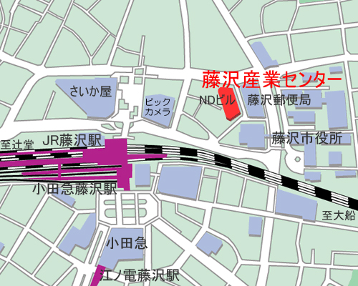
５ 藤沢産業センター地図
湘南ＮＤビル
〒251-0052 藤沢市藤沢109-6
JR・小田急藤沢駅から徒歩５分
藤沢郵便局の隣
６ 問い合わせ先
ＦＡＸ ０４６－２０４－４００４
または、ＨＰ:http://www.keca.jp

